TRƯỜNG THCS ĐẶNG CÔNG BỈNH

MÔN GIÁO DỤC ĐỊA PHƯƠNG 7

NỘI DUNG BỔ SUNG KIẾN THỨC

CHỦ ĐỀ 5

Tuần 5 – Tiết 15

TÌM HIỂU VỀ TÀI NGUYÊN DU LỊCH

**1. Tài nguyên du lịch là gì?**

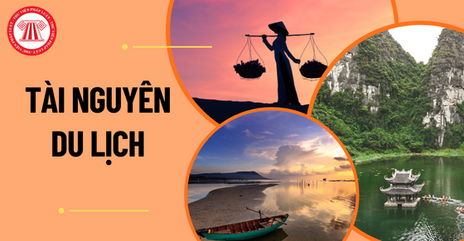

Tại Việt Nam dưới góc độ pháp lý tài nguyên thiên nhiên được giải thích tại khoản 4 Điều 3 Luật Du lịch 2017 “*Tài nguyên du lịch* là cảnh quan thiên nhiên, yếu tố tự nhiên và các giá trị văn hóa làm cơ sở để hình thành sản phẩm du lịch, khu du lịch, điểm du lịch, nhằm đáp ứng nhu cầu du lịch. Tài nguyên du lịch bao gồm tài nguyên du lịch tự nhiên và tài nguyên du lịch văn hóa”.

Dù hiểu theo nghĩa nào thì tài nguyên thiên nhiên đều mang ý nghĩa là một trong những yếu tố cơ bản, điều kiện tiên quyết để hình thành và phát triển du lịch của một địa phương. Số lượng tài nguyên vốn có, chất lượng của chúng và mức độ kết hợp các loại tài nguyên trên cùng địa bàn có ý nghĩa đặc biệt đối với sự phát triển du lịch. Vì vậy, sức hấp dẫn của một địa phương phụ thuộc rất nhiều vào nguồn tài nguyên du lịch của địa phương đó.

**2. Đặc điểm của tài nguyên du lịch:**

Hiện nay, Thành phố Hồ Chí Minh có 366 điểm đến hấp dẫn, được đánh giá có khả năng khai thác và thu hút du khách, tập trung chủ yếu ở 4 nhóm tài nguyên chính : tài nguyên du lịch tự nhiên, tài nguyên du lịch văn hóa vật thể, tài nguyên du lịch văn hóa phi vật thể, tài nguyên du lịch gắn với công trình nhân tạo hấp dẫn. Trong đó, có 13 điểm đến được hình thành từ nguồn tài nguyên du lịch tự nhiên, tập trung ở các tài nguyên chính như song Sài Gòn, rừng ngập mặn và biển đảo.

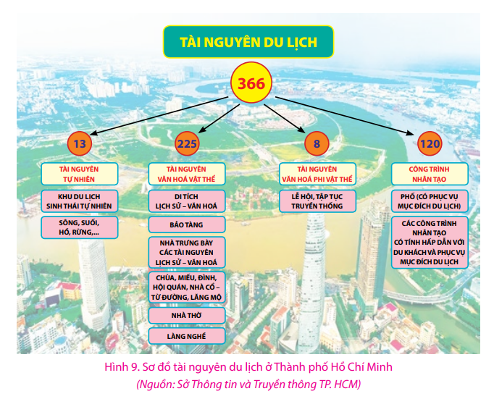

**2. Bảo vệ và sử dụng hợp lí tài nguyên du lịch tự nhiên ở Thành phố Hồ Chí Minh**

**a. Hiện trạng sử dụng tài nguyên du lịch tự nhiên**

Điều kiện thủy văn của Thành phố Hồ Chí Minh tương đối thuận lợi cho các hoạt động diễn ra ngoài trời cũng như các hoạt động gắn liền với sông ngòi. Hệ thống sông Sài Gòn – Đồng Nai có hệ sinh thái thuận lợi để Thành phố Hồ Chí Minh và hai tỉnh Đồng Nai, Bình Dương phát triển du lịch đường thủy. Từ năm 2013, Thành phố Hồ Chí Minh đã đưa vào khai thác sản phẩm du lịch đường thủy với điểm xuất phát là bến Bạch Đằng kết nối giữa trung tâm thành phố với huyện Cần Giờ và huyện Củ Chi ( Sài Gòn – Cần Giờ và Sài Gòn – Củ Chi ). Đây là một trong những sản phẩm trọng tâm của du lịch sông nước đã thu hút sự tham gia của nhiều doanh nghiệp lữ hành và nhà đầu tư.

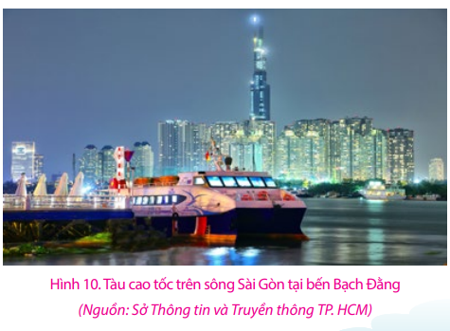

Gần đây, việc đưa vào hoạt động tàu buýt sông Sài Gòn, tăng thêm nhiều sản phẩm du lịch đường sông khác ( phần lớn trên hai tuyến Sài Gòn – Cần Giờ và Sài Gòn – Củ Chi ) được du khách đánh giá cao và có nhiều triển vọng phát triển. Đó cũng là việc cụ thể hóa kế hoạch phát triển du lịch đường thủy giai đoạn 2017 – 2020 mà Ủy ban nhân dân Thành phố Hồ Chí Minh đã ban hành để đến năm 2020 sẽ có ít nhất bảy chương trình du lịch đường thủy trên các tuyến sông Sài Gòn, Đồng Nai, Nhà Bè, Soài Rạp, Lòng Tàu và các tuyến kênh nội đó.

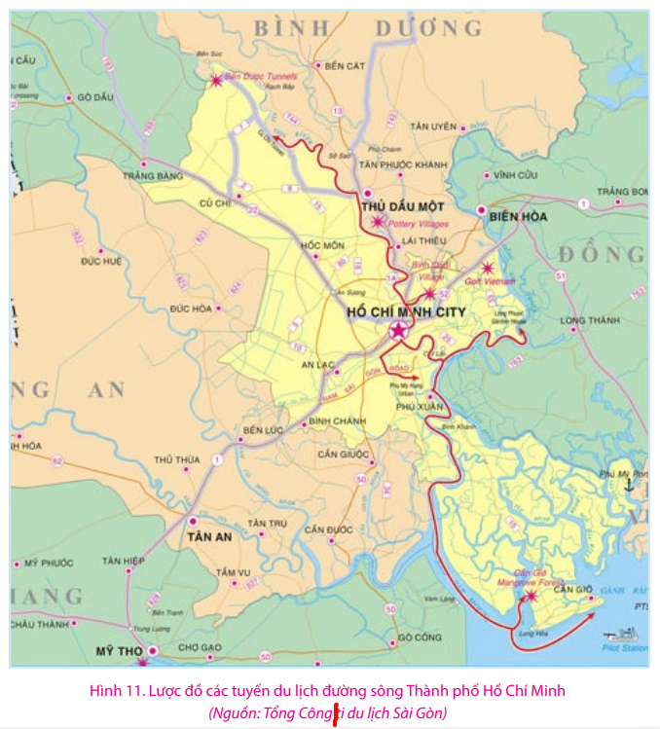

Về tài nguyên du lịch rừng ngập mặn, biển đảo : Thành phố Hồ Chí Minh có biển Cần Giờ với đường bờ biển dài khoảng 15km. Mũi Cần Giờ cách mũi Nghinh Phong (Vũng Tàu) 10km đường biển băng qua vịnh Ghềnh Rái. Nhìn chung toàn bãi Cần Giờ là một bãi bồi rộng đến 100km vuông, là đoạn bờ biển phía đông cuối cùng của bờ biển Việt Nam ( tính từ Bắc vào Nam) có khả năng cải tạo phục vụ du lịch, tắm biển. Đồng thời diện tích 33.917 ha, rừng ngập mặn chiếm gần 50% diện tích tự nhiên toàn huyện, ngày 21/01/2000 rừng ngập mặn Cần Giờ được tổ chức UNESCO công nhận là “ Khu dự trữ sinh quyển thế giới”, đây là điều kiện tốt để thu hút khách du lịch tham quan, tìm hiểu, nghiên cứu hệ sinh thái rừng ngập mặn.

Tính đến nay, có nhiều sản phẩm du lịch đang được khai thác dựa trên lợi thế về tài nguyên rừng như : nghiên cứu; khám phá hệ sinh thái rừng ngập mặn; giao lưu với hộ giữa rừng; hoạt động trồng; bảo vệ rừng; tham quan hoạt động sản xuất dưới tán rừng; hoạt động sinh hoạt ngoại khóa;…Loại hình này hằng năm thu hút 50.000 lượt khách. Hiện nay có hai đơn vị đang khai thác là Khu du lịch sinh thái Dần Xây và Khu du lịch sinh thái Vàm Sát.

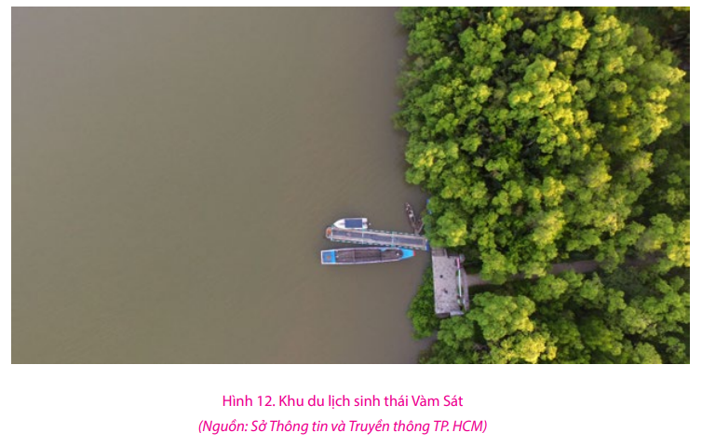

Thạnh An là xã đảo duy nhất của Thành phố Hồ Chí Minh thuộc huyện Cần Giờ. Xã Thạnh An có nguồn tài nguyên du lịch vừa đa dạng về chủng loại, vừa có tính độc đáo về giá trị nên thuận lợi đối với việc hình thành điểm đến du lịch hấp dẫn. Cảnh quan cửa sông Lòng Tàu triển khai sản phẩm du lịch tiềm năng như khám phá nơi nước sông hòa vào biển, quan sát hiện tượng phân chia làn nước của Lòng Tàu và sông Thị Vải, khám phá hiện tượng thủy triều, đi tàu vượt cửa sông Đê, kè, bờ biển Thạnh An khai thác sản phẩm du lịch Mặt Trời mọc, Mặt trời lặn; chuyển động của song, khám phá đê, kè, chắn song, quan sát phong cảnh mặt biển, tắm biển, câu cá. Hệ sinh thái rừng ngập mặn khai thác các loại hình du lịch như khám phá hệ sinh thái rừng ngập mặn, chèo thuyền, nghỉ ngơi, vui chơi giải trí.

**b. Bảo vệ tài nguyên du lịch tự nhiên**

Để khai thác, bảo vệ tài nguyên du lịch tự nhiên theo hướng phát triển du lịch Thành phố Hồ Chí Minh một cách bền vững, chúng ta cần thực hiện một số giải pháp :

- Khai thác, sử dụng các nguồn tài nguyên du lịch một cách hợp lí và giảm thiểu chất thải môi trường.

- Phát triển du lịch gắn liền với nỗ lực bảo tồn tính đa dạng của tài nguyên.

- Phát triển du lịch phải phù hợp với quy hoạch tổng thể kinh tế - xã hội vì du lịch là ngành kinh tế tổng hợp, có tính liên quan ngành, liên vùng cao nên mọi phương án khai thác tài nguyên để phát triển du lịch phải phù hợp với quy hoạch chuyên ngành nói riêng và quy hoạch tổng thể kinh tế - xã hội nói chung ở phạm vi quốc gia, vùng và địa phương.

- Nâng cao nhận thức, vai trò, trách nhiệm, sự tham gia, ý kiến đóng góp của các đối tượng tham gia du lịch trong việc khai thác và bảo vệ tài nguyên du lịch.

- Tăng cường tính có trách nhiệm trong hoạt động xúc tiến, quảng bá du lịch.